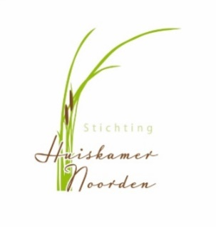
Nieuwsbrief 11 mei 2019
Geslaagd Paasdiner ( 2e Paasdag)
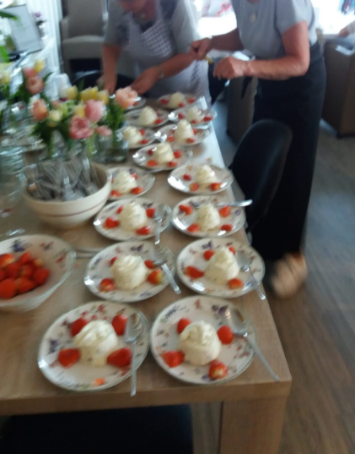
Bij het binnenkomen vielen meteen de prachtig gedekte tafels op met de mooie menukaartjes. Dit beloofde wat! De stemming zat er meteen goed in. Achttien gasten met een goed humeur en dit werd steeds beter toen de dames kooksters het eerste gerecht opdiende. Uiteindelijk was het een voortreffelijk 5-gangen diner. Alle lof voor de dames die dit mogelijk hebben gemaakt. En een prachtig initiatief van de Huiskamer.
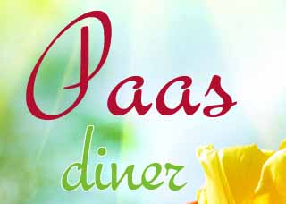
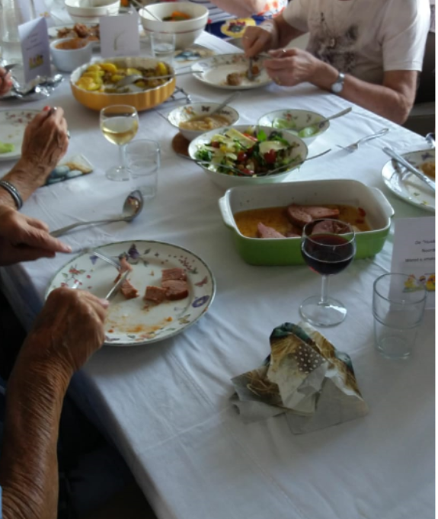

Begin maart is de keuken van de Huiskamer vernieuwd, met hulp van Walter en Peter Vork, met nieuwe apparatuur omdat de oude aan vervanging toe was. Afgelopen weekend zijn de laatste werkzaamheden afgerond. We beschikken nu over een groot formaat oven, koelkast, vriezer en vaatwasser waar we super blij mee zijn!

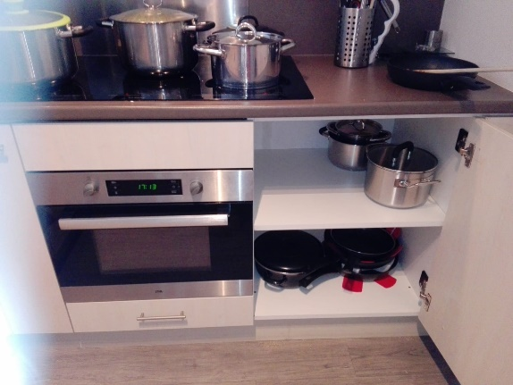
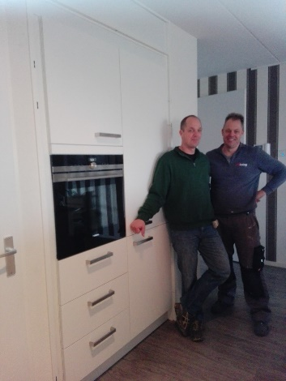

week 20 | ma | din | wo | do | vrij
DATUM | 13 | 14 | 15 | 16 | 17
OCHTEND | Jan | Wil Leliveld | Tineke |  | Mia
MIDDAG | Alie | Anneke v Zuylen
KOOK | Greet | Bets | Diny | Carla | Els
AVOND | Joke | Ineke Tersteeg |  |  | Eri
stage

